ROVNOBEŽNÍKY meno: ______________________________
1. Pomenuj rovnobežníky, označ vrcholy a strany a odmeraj uhly.
Do 2. obrázku narysuj výšky, pomenuj ich, odmeraj a zapíš ich veľkosti.

2.Vypočítaj veľkosť označených uhlov:
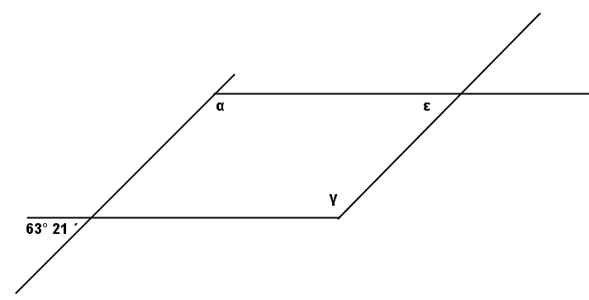

- Narysuj podľa postupu rovnobežník ABCD:
- AB; │AB│= 37 mm
- k; k (A; 37 mm)
- ˂ABX, /˂ABX/=37°
- D; D Ͼ →BX∩ k
- p; p || AD, B Ͼ p;
- k₂; k₂ (D; 37 mm)
- C; C Ͼ p ∩ k₂
- rovnobežník ABCD
Narysuj a odmeraj jeho uhlopriečky: _______________________________
- O každom z nasledujúcich tvrdení napíš či je pravdivé alebo nepravdivé (nepravdivé oprav):
- Kosoštvorec má kolmé uhlopriečky. ______________
- Ak v rovnobežníku ABCD má uhol pri vrchole A 71°, tak uhol pri vrchole B meria 109°. ___________
- Vrcholové uhly majú spolu veľkosť 180°. _______________________
- Každý rovnobežník je štvoruholník, v ktorom sa uhlopriečky rozpoľujú. ________________
- Kolmé strany má štvorec a kosoštvorec ________________

- Narysuj dve rovnobežky a, b preťaté priečkou p a vyznač aspoň dve dvojice striedavých uhlov.

ROVNOBEŽNÍKY meno: ______________________________
1. Pomenuj rovnobežníky, označ vrcholy a strany a odmeraj uhly.
Do 1. obrázku narysuj výšky, pomenuj ich, odmeraj a zapíš ich veľkosti.

- O každom z nasledujúcich tvrdení napíš či je pravdivé alebo nepravdivé (nepravdivé oprav):
- Kosodĺžnik má dve protiľahlé strany zhodné a rovnobežné. _______________________
- Kolmé uhlopriečky má len štvorec. ____________________________
- V každom štvoruholníku je súčet vnútorných uhlov 180°. ______________________
- Ak v rovnobežníku ABCD má uhol pri vrchole A 71°, tak uhol pri vrchole C meria 109°. ___________
- Susedné uhly majú spolu veľkosť 180°. _______________________
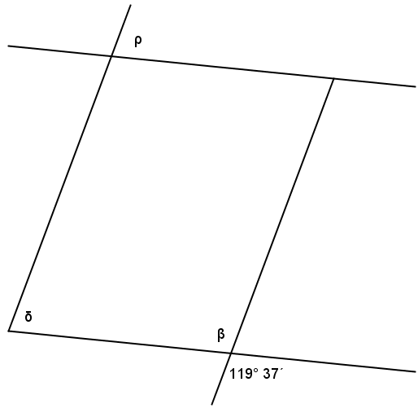
- Vypočítaj veľkosť označených uhlov:

- Narysuj podľa postupu rovnobežník ABCD:
- AB; │AB│= 37 mm
- k1; k 1(A; 49 mm)
- k2; k2(B; 72 mm)
- D; D Ͼ k1∩ k2
- k3; k3 (B; 49 mm)
- k4; k4 (D; 37 mm)
- C; C Ͼ k3 ∩ k4
- rovnobežník ABCD
Narysuj a odmeraj uhlopriečky: _______________________________

- Narysuj dve rovnobežky a, b preťaté priečkou p a vyznač aspoň dve dvojice súhlasných uhlov.

